**CREANDO TEMPLATE HTML**

* Realizar una primera template HTML llamada **inicio.html**.
* Diseñar la página a nuestro gusto.
* Reedireccionar desde el views a nuestro template recién creado.

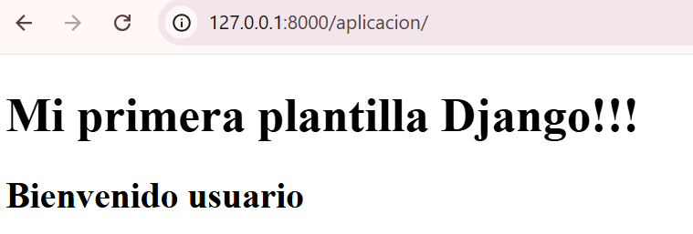

Añadir dos carpetas dentro de la aplicación llamada **aplicacion**.

La primera carpeta debe llamarse **templates**, a la segunda y que estará dentro de template le daremos el nombre **aplicacion**.

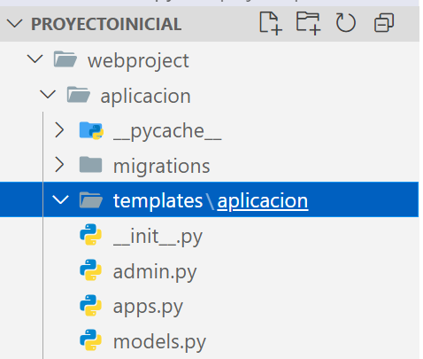

Dentro de **templates/aplicación** llamada **index.html**

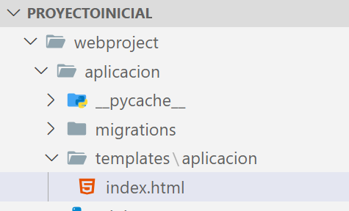

Incluimos el siguiente código en la página html:

**<!DOCTYPE html>**

**<html lang*="en"*>**

**<head>**

**<meta charset*="UTF-8"*>**

**<meta name*="viewport"* content*="width=device-width, initial-scale=1.0"*>**

**<title>Document</title>**

**</head>**

**<body>**

**<h1>Mi primera plantilla Django!!!</h1>**

**<h2>Bienvenido usuario</h2>**

**</body>**

**</html>**

**MODIFICACIÓN VIEWS PARA ENVIAR AL TEMPLATE**

Modificamos el código del archivo views.py para redirigir a la página **index.html**.

Esa acción se realiza retornando a un render.

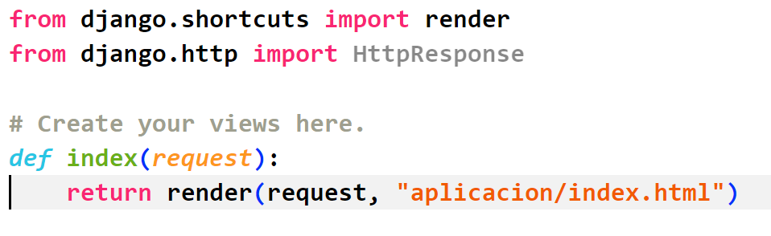

**from** django.shortcuts **import** render  
  
  
**def** index(request):  
 **return** render(request, **"aplicacion/index.html"**)

Por último, ejecutamos el servidor (**python manage.py runserver**) y recargamos la solicitud[**http://127.0.0.1:8000/aplicacion/**](http://127.0.0.1:8000/aplicacion/)

**Si el servidor está en ejecución valdrá con pulsar F5 sobre la página y así visualizar los cambios.**

